Programma
- Apertura dei lavori a cura del Dr. Alberto Banfi
- Intervento del Dott. Vito Lavanga
Esperto in sistemi elettrici
- Relazione interattiva del Prof. Franco Battaglia
- Dibattito

Gli interessati potranno acquistare l’ultimo libro del Prof. Franco Battaglia “L’illusione dell’energia dal sole”
Editore: 21mo Secolo.
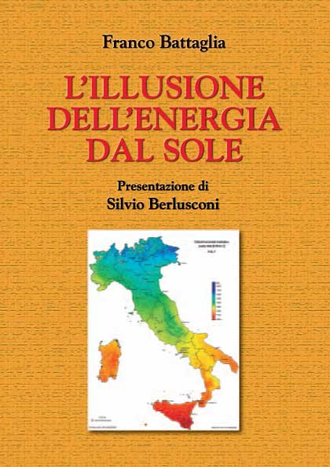

ORGANIZZAZIONE EVENTI VILLA BANFI
Piazza Visconti 9 – Rho (Mi)

Si prega di confermare la partecipazione al Convegno del 14 marzo, entro il 5 marzo 2008:
- Telefonando ai numeri 02 9311301 oppure
348 2250228
- Inviando una e-mail a
Silvanaconfalonieri@fastwebnet.it

E’ programmata una seconda iniziativa, in data 2 aprile 2008, sul tema riguardante il RISPARMIO ENERGETICO.

Venerdì 14 Marzo 2008

Ore 21.00
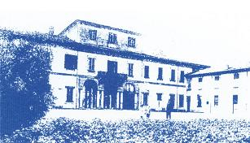

Convegno:

“La disperazione energetica”

L’illusione dell’energia dal sole

Relatore

Prof. Franco Battaglia

Laureato in chimica in Italia e Ph.D. in chimica-fisica negli U.S.A. Ha effettuato ricerche nel campo energetico: per 7 anni all’estero presso la Max Plank Institute (Gottingen), University of Rochester (N.Y), State University of New York at Buffalo (Buffalo N.Y), Columbia University New York (N.Y). In Italia ha svolto le sue ricerche presso l’Università di Tor Vergata e Roma 3, Università di Modena ove è attualmente docente di Chimica Ambientale.
Ha pubblicato numerosi trattati e libri. (www.galileo2001.it. – www.21mo secolo.it)
E’ tra i fondatori dell’Associazione Galileo 1 per la Libertà e la Dignità della Scienza.
E’ editorialista de “Il Giornale”.

Villa Banfi
Piazza Visconti 9
Sala Refettorio

